【明治安田生命】当社を偽装した不審サイト・不審メールについて
現在、当社を装った不審サイトや不審サイトへ誘導する不審メールの存在が確認されており、一部当社の団体保険のご契約者さまにも発信されていることが判明いたしました。
このようなメール等を受信した場合、ＵＲＬへのアクセスや返信をせず、速やかに削除いただきますようお願い申しあげます。

不審なメールの例
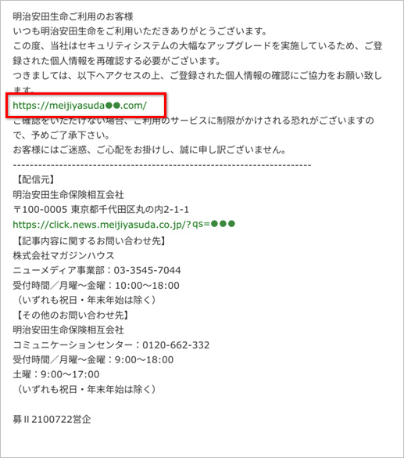
下記のようなメールが確認されています。

不審サイトのURLをクリックしてしまったら
そのページでIDやパスワードなどの個人情報を入力せず、速やかにWebブラウザ画面を閉じてください。

IDやパスワードを入力してしまったら
不審なサイトにおいて、IDやパスワードなどの個人情報を入力してしまった場合は、できるだけ早くパスワード変更の手続きをしてください。
【お電話によるご相談窓口】
コミュニケーションセンター TEL:0120－662－332
月曜～金曜(除く祝日・年末年始) 9:00-18:00、土曜(除く祝日・年末年始) 9:00-17:00
--------------------------------------------------------------
発行元 明治安田生命保険相互会社

